

**Opdrachten sectie 2 – Javascript fundamentals (part 1, video 6 tot en met 16)**

Kennisopdrachten

1. Wat is Javascript?

**JavaScript is een veelgebruikte scripttaal om webpagina's interactief te maken en webapplicaties te ontwikkelen.**

2. Waar gebruik je Javascript voor?

**Het gemaken van animaties bijvoorbeeld**

3. Wat betekent de zin “Javascript is a high-level programming language”?

**Dynamische, ongetypte en geïnterpreteerde programmeertaal.**

4. Wat is een webapplicatie?

**Een webapplicatie bestaat uit 1 of meerdere scripts die gebruikmaken van dezelfde brongegevens op een webserver**

5. Wat is de grootste update in Javascript en luidde het begin in van “Modern Javascript”?

**ES6 is de grootst update en ES5 was de eerste update van js**

6. Hoe voeg je een Javascript-file toe aan je HTML-file?

**<script src=”script.js></script>**

7. Wat is een “value”?

**De geven waarde**

8. Wat is een variabele?

**Een variabele is een manier om in js veranderlijke gegevens te bewaren.**

9. Wat is een variabelenaam?

**De naam van de variabele bijvoorbeeld: let naam = “Erkan”;**

10. Beantwoord de vragen 7, 8 en 9 middels een tekening waarin “value”, variabele en

variabelenaam aangegeven worden.

**bijvoorbeeld: let naam = “Erkan”;**

11. Wat is een conventie? Wat betekent dat? Wat betekent het voor programmeren in het algemeen en Javascript in het bijzonder?

Conventie is een programmeerstijl. Dat betekent dat hoe je de opmaak/naamgeving/omzetting van algoritmes in een specifieke computertaal.

12. Wat is de juiste naamgeving voor de variabele?

a. prachtigLeven 🡨

b. PrachtigLeven

c. prachtigleven

d. Prachtigleven

13. Welke naamgeving voor de variabele is niet syntactische correct?

a. $helloworld 🡨

b. helloworld

c. 3hello

d. hello_world

14. Wat is een syntactische fout?

**Als de code line niet klopt**

15. Wat is een semantische fout?

**Semantische fouten zijn problemen met een programma dat draait zonder foutmeldingen te produceren, maar niet het juiste doet.**

16. Leg het verschil uit tussen een syntactische en een semantische fout.

**Syntaxisfouten treden op wanneer de regels van de programmeertaal worden geschonden en Semantische fouten treden op wanneer de verklaring niet zinvol is.**

17. Wat is een datatype? Geef twee voorbeelden van een datatype en leg uit wat deze zijn.

**Objecten (verzamelingen van eigenschappen) bijvoorbeeld: let foo = 50; , foo = ‘bar’;**

18. Waarvoor gebruik je commentaar in je code? Noem drie voorbeelden met uitleg.

Single-line comment: //

Multi-line comment: /* */

Opmerkingen gebruiken om uitvoering te voorkomen: //CODE HERE

19. Leg het verschil uit tussen console.log(“herder”) en console.log(herder).

**Bij console.log(“herder”) print het woord en bij de andere print die de variabele ‘herder’.**

20. Wat is een “legacy problem”?

Legacy geeft aan dat er geen hoofdletter mag niet gebruikt worden.

21. Combineer de letters met de juiste cijfers.

a. Waarde kan veranderen gedurende het uitvoeren van het script

b. Waarde kan niet veranderen gedurende het uitvoeren van het script

c. Niet meer gebruiken voor het declareren van variabelen. 🡨

1.

1. const

2. var

3. let 🡨

22. Is “const alfa;” legaal in Javascript? Waarom?

**Legaal omdat er geen hoofdletters zijn gebruikt.**

23. Is “let beta;” legaal in Javascript? Waarom?

**Legaal omdat er geen hoofdletters zijn gebruikt**

24. Wat is een operator?

Operator zijn symbolen die gebruikt worden bij variabelen om bepaalde functies uit te voeren.

25. Wat is het verschil tussen “=” en “==”?

**Bij ‘=’ bepaalt de waarde voor een variabele, terwijl ‘==’ kijkt of twee waarden gelijk zijn.**

26. Wat verschijnt er in de console?

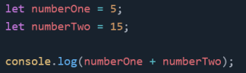

Antwoord: 20

27. Wat verschijnt er in de console?

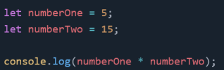

Antwoord: 75

28. Wat verschijnt er in de console?

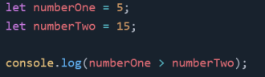

Antwoord: False

29. Wat verschijnt er in de console?

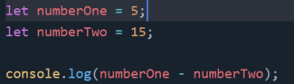

Antwoord: -10

30. Wat verschijnt er in de console?

Antwoord: False;

31. Wat verschijnt er in de console?

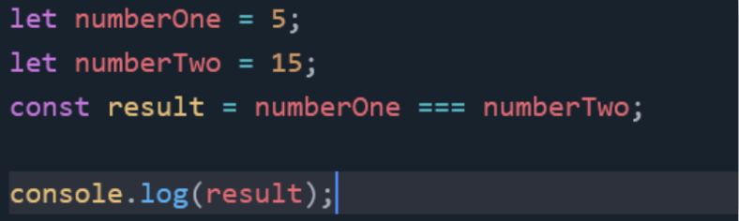

Antwoord: False;

32. Wat verschijnt er in de console?

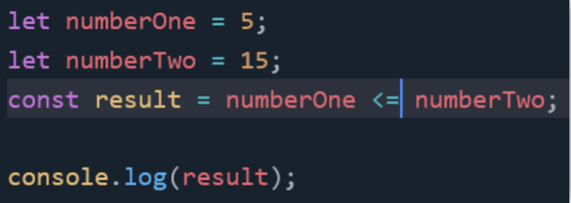

Antwoord: True

33. Wat verschijnt er in de console?

Antwoord: -10

34. Wat verschijnt er in de console?

Antwoord: 5

35. Wat verschijnt er in de console?

Antwoord: 75

36. Wat verschijnt er in de console?

Antwoord: 6

37. Wat is “operator precedence”? Geef een voorbeeld met code waarbij je “precedence” in actie ziet.

**De operator precedence bepaalt hoe operators ten opzichte van elkaar worden geparseerd operatoren met een hogere prioriteit worden de operanden van operators met een lagere priorteit**

38. Wat is de “operator precedence” van “Addition”?

**De optel operator precedence produceert de som van numerieke operanden of tekenreeksaaneenschakeling.**

**(+)**

39. Wat is de “operator precedence” van “void”?

**De void-ooperator evalueert de gegeven uitdrukking en retourneert vervolgens undefined.**

40. Welke operator wordt eerst uitgevoerd “conditional” of “assignment”?

**Assignment (3) daarna conditional (4)**



**Opdrachten sectie 2 – Javascript fundamentals (part 1, video 17 tot en met 19)**

Kennisopdrachten

1. Wat is een “String”?

Een JavaScript-tekenreeks slaat een reeks tekens op zoals “Erkan”.

2. Met welke operator kan je strings concateneren?

const / ${String}

3. Wat verschijnt er in de console?

Jorn is stupid

4. Wat verschijnt er in de console?

Jorn is briljant

5. Wat verschijnt er in de console?

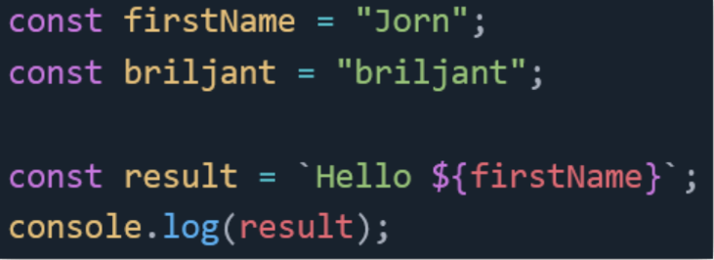

Hello Jorn

6. Wat is de fout in onderstaande code?

Error sytax

7. Van welk datatype is het resultaat van de conditie in een if-else-statement?

**Console.log(${string}**

8. Wat is een “control structure” in Javascript?

**The control structure is javascript zorgen ervoor dat de programmastroom binnen een code- of functie-eenheid kan veranderen**

Waarom is een “if-else-statement” een “control structure”?

Een if-statement beslist of ernog een statement moet worden uitgevoerd, of welke van de twee statements moet worden uitgevoerd

**Opdrachten sectie 2 – Javascript fundamentals (part 1, video 20 tot en met 25)**

Kennisopdrachten

1. Wat is het verschil tussen “type conversion” en “type coercion”?

* **Conversion is het creeren van een waarde op basis van een uitdrukiing, waardoor het type van de resulterende waarde mogelijk wordt gewijzigd.**
* **Type “dwang” wordt in de volksmond gebruikt als synoiem voor conversie.**

number” te maken?

3. Welke functie gebruik je om van een “number” een “String” te maken?

Number(string)

4. Wat verschijnt er in de console?

Antwoord: 43

5. Wat verschijnt er in de console?

Antwoord: -12

6. Wat verschijnt er in de console?

Antwoord : 2512

7. Wat verschijnt er in de console?

Antwoord: 37

8. Wat verschijnt er in de console?

Antwoord: 5512

9. Wat verschijnt er in de console?

Antwoord: 22

10. Wat verschijnt er in de console?

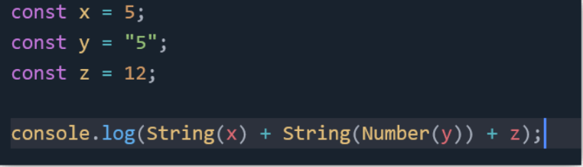

Antwoord: 5512

11. Wat zijn “falsy values”?

Wordt false als het omgezet wordt in een boolean

12. Wat zijn “thruty values”?

Waarheidswaarde is een waarde die als waar wordt beschouwd wanneer deze wordt aangetroffen is een boolean context

13. Wat verschijnt er in de console?

Niet waar

14. Wat verschijnt er in de console?

Niet waar

15. Wat verschijnt er in de console?

Niet waar!

16. Wat verschijnt er in de console?

Waar!

17. Wat verschijnt er in de console?

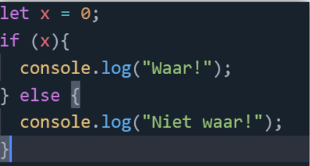

Niet waar!

18. Wat verschijnt er in de console?

Waar

19. Wat verschijnt er in de console?

Niet waar!

20. Wat verschijnt er in de console?

Niet waar

21. Wat verschijnt er in de console?

Waar!

22. Wat is het verschil tussen “==” en “===”?

**Het verschil tussen == en === is dat: == de variabelewaarden naar hetzelfde type converteert voordat een vergelijking wordt uitgevoerd. Dit wordt type dwang genoemd. === doet geen typeconversie (dwang) en retourneert alleen true als beide waarden en typen identiek zijn voor de twee variabelen die worden vergeleken.**

23. Wat verschijnt er in de console?

Ok…

24. Wat verschijnt er in de console?

SyntaxError: /index.js: Unexpected token (14:0)

25. Wat verschijnt er in de console?

xpected '===' and instead saw '=='. (eqeqeq)

26. Het regent en de zon schijnt. Ik ga patat halen als de zon schijnt. Ga ik patat halen?

27. Het regent en de zon schijnt. Ik ga patat halen als de zon schijnt en het regent. Ga ik patat halen?

28. Het regent en de zon schijnt. Ik ga patat halen als de zon schijnt of als het regent. Ga ik patat halen?

29. Het regent en de zon schijnt. Ik ga patat halen als het regent of als het sneeuwt. Ga ik patat halen?

30. Het regent en de zon schijnt. Ik ga patat halen als het regent en het sneeuwt. Ga ik patat halen?

31. Wat betekent het uitroepteken in Javascript (“!”)? Geef een voorbeeld van het gebruik van het uitroepteken in Javascript.

De logische “Niet”-operator

32. Wat verschijnt er in de console?

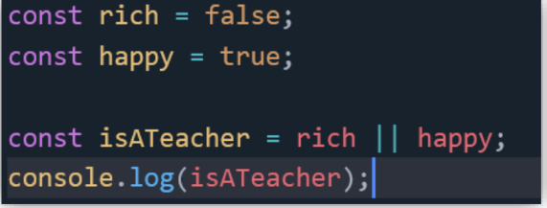

True

33. Wat verschijnt er in de console?

34. Wat verschijnt er in de console?

true

35. Wat verschijnt er in de console?

You do something you like, probably in the public sector

36. Wat verschijnt er in de console?

You do something you like, probably in the public sector

37. Wat verschijnt er in de console?

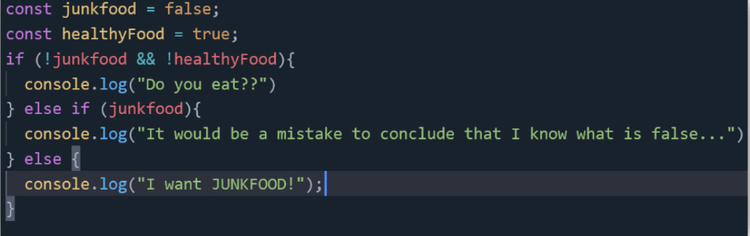

I want junkfood!

38. Onderstaande code is syntactische correct, maar waarom is het toch ongewenste code?

Const junkfood. De naam moe zijn: junkFood net als healtyFood

**Opdrachten sectie 2 – Javascript fundamentals (part 1, video 26 tot en met 30)**

Kennisopdrachten

1. Wat is een “switch statement”? Waarvoor gebruik je een “switch statement”?

* **switch-instructie is een type selectiecontrolemechanisme dat wordt gebruikt om de waarde van een variabele of uitdrukking de controlestroom van programma-uitvoering via zoeken en kaart te laten veranderen.**
* **gebruikt om meerdere voorwaardelijke instructies te maken, zodat u verschillende codeblokken kunt uitvoeren op basis van verschillende voorwaarden.**

2. Wat betekent “hard coded values” in programmeren?

**Hard gecodeerde testwaarden zijn scalaire waarden of waarde-objecten die direct worden gebruikt in de opstelling van de fixture**

3. Waarom is de “break” in een “switch statement” zo belangrijk? Geef een codevoorbeeld bij je uitleg.

**Het is belangrijk, want je wilt op een gegeven moment je dat je case stopt zodat die niet verder gaat naar de volgende case.**

4. Wat verschijnt er in de console?

5. Wat verschijnt er in de console?

Konijn

6. Wat verschijnt er in de console?

Niks

7. Wat verschijnt er in de console?

Konijn!

8. Wat verschijnt er in de console?

Konijn!, Koe!, Vos!

9. Wat verschijnt er in de console?

Vos!

10. Wat verschijnt er in de console?

Vos!

11. Wat verschijnt er in de console?

Konijn!

12. Wat verschijnt er in de console?

Konijn!

13. Wat is het verschil tussen een “statement” en een “expression”?

**Statement maakt geen value bij zich zelf en bij expression wel.**

14. Waarvoor is de “ternary operator”? Geef een codevoorbeeld in je uitleg.

// leeftijd is 20 en we check of de leeftijd 18 of gelijk aan is. De leeftijd is 20 dus er wordt “ouder dan 18” geprint.

Cont age = 20;

Age >= 18 ? console.log(‘ouder dan 18’) :

Console.log(‘jonger dan 18’);